江苏省邮政管理局关于2023年10月份邮政业消费者申诉情况的通告

一、总体情况
2023年10月，江苏省邮政管理局通过“12305”邮政行业消费者申诉电话和申诉网站共处理消费者申诉2724件，环比增长6.16%，同比增长42.25%。申诉中涉及邮政服务问题的40件，占总申诉量的1.47%；涉及快递服务问题的2684件，占总申诉量的98.53%。
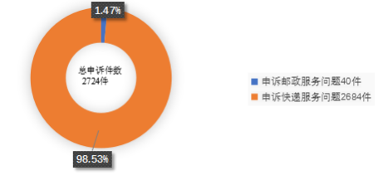
图1：2023年10月邮政业消费者申诉数量结构图
受理的申诉中有效申诉为397件，环比增长305.10％，同比增长89.95％。有效申诉中涉及邮政服务问题的4件，占有效申诉量的1.01%；涉及快递服务问题的393件，占有效申诉量的98.99%。
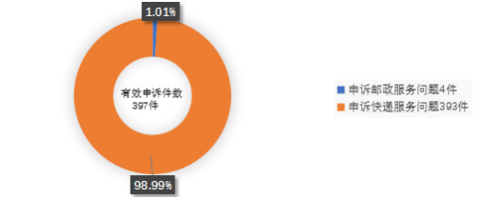
图2：2023年10月邮政业消费者有效申诉数量结构图
消费者申诉均依法依规做了调解处理，为消费者挽回经济损失92.15万元。消费者对邮政管理部门有效申诉处理工作满意率为98.3％，对邮政企业有效申诉处理满意率为66.67％，对快递企业有效申诉处理满意率为98.30％。
二、邮政服务申诉情况
（一）消费者对邮政服务问题申诉情况
10月，消费者对邮政服务问题申诉40件，环比下降27.27%，同比下降42.03%。
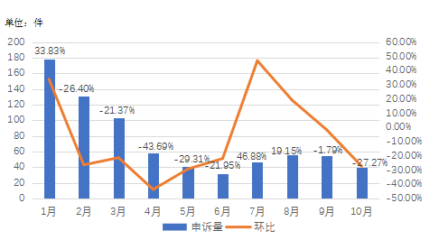
图3:2023年10月邮政服务问题申诉数量图
表1.2023年10月邮政服务问题申诉情况统计
序号 | 申诉内容 | 件数 | 占比% | 环比% |  | 同比% | 函件 | 包件 | 汇兑 | 报刊 | 集邮 | 其他
1 | 投递服务 | 14 | 35.00 | 40.00 |  | -46.15 | 11 | 1 | 0 | 0 | 1 | 1
2 | 延误 | 9 | 22.50 | -47.06 |  | -55.00 | 4 | 3 | 0 | 0 | 0 | 2
3 | 丢失短少 | 8 | 20.00 | -33.33 |  | -52.94 | 3 | 5 | 0 | 0 | 0 | 0
4 | 损毁 | 3 | 7.50 | -72.73 |  | 50.00 | 0 | 3 | 0 | 0 | 0 | 0
5 | 收寄服务 | 3 | 7.50 | 0.00 |  | 50.00 | 0 | 2 | 0 | 0 | 1 | 0
6 | 其他 | 2 | 5.00 | 0.00 |  | 100.00 | 0 | 0 | 0 | 0 | 0 | 2
7 | 违规收费 | 1 | 2.50 | / |  | 0.00 | 0 | 1 | 0 | 0 | 0 | 0
总计 |  | 40 | 100.00 | -27.27 |  | -42.03 | 18 | 15 | 0 | 0 | 2 | 5
消费者对邮政服务申诉的主要问题是投递服务、延误和丢失短少，分别占申诉总量的35.00%、22.50%、20.00%。邮政服务问题申诉环比下降明显的是损毁；邮政服务问题申诉同比增长明显的是其他。
（二）邮政服务申诉主要问题二级原因情况
邮件延误申诉中主要二级原因占比是中转或运输延误；投递服务问题申诉中主要占比是其他；丢失短少问题申诉中主要占比是其他。
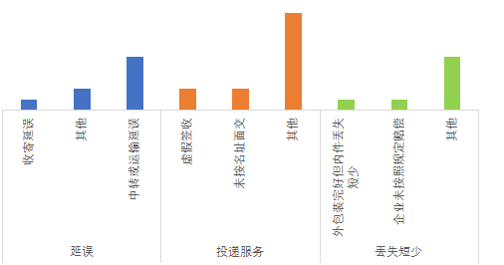
图4:邮政服务申诉主要问题二级原因分类图
（三）消费者对邮政服务问题有效申诉情况
消费者对邮政服务问题有效申诉4件，同比下降33.33%。
表2.邮政服务问题有效申诉情况统计
序号 | 申诉问题 |  | 申诉件数 | 占比例% | 环比% | 同比%
1 | 丢失短少 | 包件 | 2 | 50.00 | / | -50.00
2 | 投递服务 | 函件 | 1 | 25.00 | / | /
3 | 收寄服务 | 集邮 | 1 | 25.00 | / | 0
4 | 损毁 |  | 0 | 0.00 | / | /
5 | 延误 |  | 0 | 0.00 | / | -100
合计 |  |  | 4 | 100.00 | / | -33.33
三、快递服务申诉情况
（一）消费者对快递服务问题申诉情况
10月，消费者对快递服务问题申诉2684件，环比增长6.89%，同比增长45.40％。
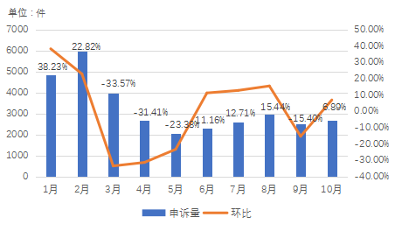
图5:2023年10月快递服务问题申诉数量图
表3.快递服务申诉情况统计
序号 | 申诉内容 | 本月 | 占比% | 环比% | 同比%
1 | 丢失短少 | 838 | 31.22 | -9.89 | 38.51
2 | 损毁 | 769 | 28.65 | 14.78 | 65.73
3 | 投递服务 | 466 | 17.36 | 2.19 | 77.19
4 | 延误 | 351 | 13.08 | 20.62 | -2.77
5 | 其他 | 103 | 3.84 | 145.24 | 212.12
6 | 收寄服务 | 94 | 3.50 | 40.30 | 22.08
7 | 违规收费 | 55 | 2.05 | 17.02 | 34.15
8 | 代收货款 | 8 | 0.30 | 0.00 | 300.00
合计 |  | 2684 | 100.00 | 6.89 | 45.40
快递服务申诉的主要问题是丢失短少、损毁和投递服务，分别占申诉总量31.22%，28.65%和17.36%。其中，环比增长明显的是其他；同比增长明显的是代收货款。
(二) 快递服务申诉主要问题二级原因情况
快件丢失短少申诉中主要占比是企业未按照规定赔偿；快件损毁申诉中主要占比是对企业赔偿金额不满；快件延误申诉中主要占比是中转或运输延误。
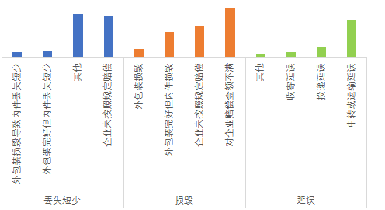
图6:快递服务申诉主要问题二级原因分类图
（三）消费者对快递服务问题有效申诉情况
10月，消费者对快递服务问题有效申诉393件，环比增长301.02%，同比增长93.60％。
表4.10月快递服务问题有效申诉情况统计
序号 | 申诉内容 | 有效申诉件数 | 占比% | 环比% | 同比%
1 | 丢失短少 | 133 | 33.84 | 343.33 | 95.59
2 | 损毁 | 103 | 26.21 | 635.71 | 171.05
3 | 延误 | 91 | 23.16 | 506.67 | 116.67
4 | 投递服务 | 50 | 12.72 | 66.67 | 25.00
5 | 其他 | 7 | 1.78 | 133.33 | 133.33
6 | 收寄服务 | 6 | 1.53 | 200.00 | 0.00
7 | 违规收费 | 3 | 0.76 | 0.00 | -40.00
8 | 代收货款 | 0 | 0.00 | -100.00 | -100.00
合计 |  | 393 | 100.00 | 301.02 | 93.60
消费者对快递服务有效申诉的主要问题是丢失短少、损毁和延误，分别占有效申诉总量的33.84%、26.21%、23.16%。消费者对快递服务问题有效申诉环比增长明显的是损毁；有效申诉同比增长明显的是损毁。
（四）消费者对快递企业申诉情况
10月，全省主要快递企业申诉率（申诉件数/百万件快件收投业务量）平均为1.22，有效申诉率平均为0.186。消费者对快递企业申诉主要问题中，快件延误申诉率平均为0.16；快件丢失短少申诉率平均为0.41；快件损毁申诉率平均为0.37；投递服务申诉率平均为0.19。
表5.主要快递企业申诉情况
单位：申诉件数/百万件快件收投业务量
序号 | 企业名称 | 申诉率 | 申诉率分布 |  |  |  | 有效申诉率
 |  |  | 延误 | 丢失短少 | 损毁 | 投递服务
1 | DHL | 43.02 | 6.62 | 14.89 | 1.65 | 6.62 | 0.000
2 | FedEx | 88.11 | 17.13 | 4.89 | 4.89 | 19.58 | 0.000
3 | UPS | 94.73 | 20.48 | 17.92 | 0.00 | 7.68 | 0.000
4 | 丹鸟快递 | 2.91 | 0.04 | 1.05 | 1.31 | 0.29 | 1.770
5 | 德邦快递 | 8.42 | 0.39 | 1.62 | 4.91 | 0.84 | 0.167
6 | 递四方 | 0.00 | 0.00 | 0.00 | 0.00 | 0.00 | 0.000
7 | 极兔速递 | 0.33 | 0.05 | 0.11 | 0.04 | 0.11 | 0.051
8 | 京东快递 | 1.95 | 0.20 | 0.46 | 0.96 | 0.21 | 0.644
9 | 跨越速运集团总公司 | 1.04 | 0.07 | 0.07 | 0.52 | 0.07 | 0.148
10 | 申通快递 | 0.65 | 0.06 | 0.18 | 0.09 | 0.24 | 0.089
11 | 顺丰速运 | 2.63 | 0.29 | 0.40 | 1.70 | 0.14 | 0.443
12 | 优速 | 0.00 | 0.00 | 0.00 | 0.00 | 0.00 | 0.000
13 | 邮政快递（EMS） | 2.68 | 0.51 | 1.50 | 0.23 | 0.32 | 0.407
14 | 圆通速递 | 0.62 | 0.05 | 0.23 | 0.14 | 0.15 | 0.054
15 | 韵达快递 | 0.56 | 0.09 | 0.20 | 0.09 | 0.14 | 0.005
16 | 宅急送 | 0.00 | 0.00 | 0.00 | 0.00 | 0.00 | 0.000
17 | 中通快递 | 0.28 | 0.02 | 0.08 | 0.06 | 0.10 | 0.005
平均 |  | 1.22 | 0.16 | 0.41 | 0.37 | 0.19 | 0.186
注：按企业名称拼音首字母顺序排列
（五）各市快递服务申诉情况
10月，全省快递服务平均申诉率为1.33；其中南京申诉率较高，为2.40，镇江申诉率较低，为0.63；全省平均有效申诉率为0.198，其中南京有效申诉率较高，为0.548，连云港有效申诉率较低，为0.066。
表6.各市快递服务申诉情况
单位：申诉件数/百万件快件收投业务量
序号 | 地市 | 申诉率 | 主要问题申诉率分布 |  |  |  | 有效申诉率
 |  |  | 延误 | 丢失短少 | 损毁 | 投递服务
1 | 南京 | 2.40 | 0.39 | 0.67 | 0.75 | 0.45 | 0.548
2 | 无锡 | 1.31 | 0.15 | 0.43 | 0.47 | 0.18 | 0.256
3 | 徐州 | 0.87 | 0.19 | 0.23 | 0.24 | 0.16 | 0.173
4 | 常州 | 1.30 | 0.18 | 0.27 | 0.16 | 0.17 | 0.078
5 | 苏州 | 1.40 | 0.16 | 0.49 | 0.42 | 0.27 | 0.153
6 | 南通 | 0.77 | 0.12 | 0.18 | 0.21 | 0.14 | 0.100
7 | 连云港 | 2.04 | 0.04 | 1.65 | 0.21 | 0.09 | 0.066
8 | 淮安 | 1.09 | 0.10 | 0.14 | 0.28 | 0.33 | 0.267
9 | 盐城 | 0.74 | 0.06 | 0.13 | 0.28 | 0.12 | 0.127
10 | 扬州 | 0.89 | 0.09 | 0.17 | 0.28 | 0.27 | 0.144
11 | 镇江 | 0.63 | 0.04 | 0.16 | 0.27 | 0.04 | 0.150
12 | 泰州 | 0.95 | 0.13 | 0.24 | 0.36 | 0.09 | 0.134
13 | 宿迁 | 1.73 | 0.26 | 0.44 | 0.51 | 0.38 | 0.179
全省平均 |  | 1.33 | 0.17 | 0.42 | 0.38 | 0.23 | 0.198
（六）主要快递企业申诉处理工作综合指数情况
10月全省快递企业申诉处理工作综合指数平均为95.73，综合指数较低的邮政快递（EMS）为84.28。
表7.主要快递企业申诉处理工作评价
序号 | 企业名称 | 申诉处理工作综合指数 | 序号 | 企业名称 | 申诉处理工作综合指数
1 | DHL | 100 | 9 | 德邦快递 | 97.85
2 | FedEx | 100 | 10 | 菜鸟驿站(江苏) | 96.84
3 | UPS | 100 | 11 | 京东快递 | 95.9
4 | 丹鸟快递  （菜鸟速递） | 100 | 12 | 申通快递 | 95.63
5 | 韵达快递 | 100 | 13 | 圆通速递 | 94.41
6 | 中通快递 | 100 | 14 | 跨越速运集团总公司 | 87.22
7 | 极兔速递 | 99.2 | 15 | 邮政快递（EMS） | 84.28
8 | 顺丰速运 | 98.77 | 全省平均 |  | 95.73

注：1、申诉处理工作综合指数，是对企业申诉处理工作质量的综合评价，根据企业申诉处理工作水平由高到低排序。综合指数相同时，按企业名称拼音首字母升序排列。
2、综合指数考核参数包含一次结案率、逾期率、企业答复不规范率、企业答复不属实率、工作满意率等五个指标。（数据来源于系统自动生成）
四、各市邮政管理局申诉处理工作综合指数情况
各市邮政管理局申诉处理工作综合指数平均为98.69，低于全省平均数的有2家，综合指数较低的苏州市为85.89。
表8.各市邮政管理局申诉处理工作评价
序号 | 城市 | 申诉处理工作综合指数 | 序号 | 城市 | 申诉处理工作综合指数
1 | 无锡市 | 100 | 8 | 镇江市 | 100
2 | 徐州市 | 100 | 9 | 泰州市 | 100
3 | 常州市 | 100 | 10 | 宿迁市 | 100
4 | 连云港市 | 100 | 11 | 南京市 | 99.99
5 | 淮安市 | 100 | 12 | 南通市 | 97.65
6 | 盐城市 | 100 | 13 | 苏州市 | 85.89
7 | 扬州市 | 100 | 平均 |  | 98.69
注：1、申诉处理工作综合指数，是对各市邮政管理局申诉处理工作质量的综合评价，根据市局申诉处理工作水平由高到低排序。综合指数相同时，按地区名称拼音首字母升序排列。
2、综合指数考核参数包含一次结案率、逾期率、正确率、工作满意率等四个指标。（数据来源于系统自动生成）

